- 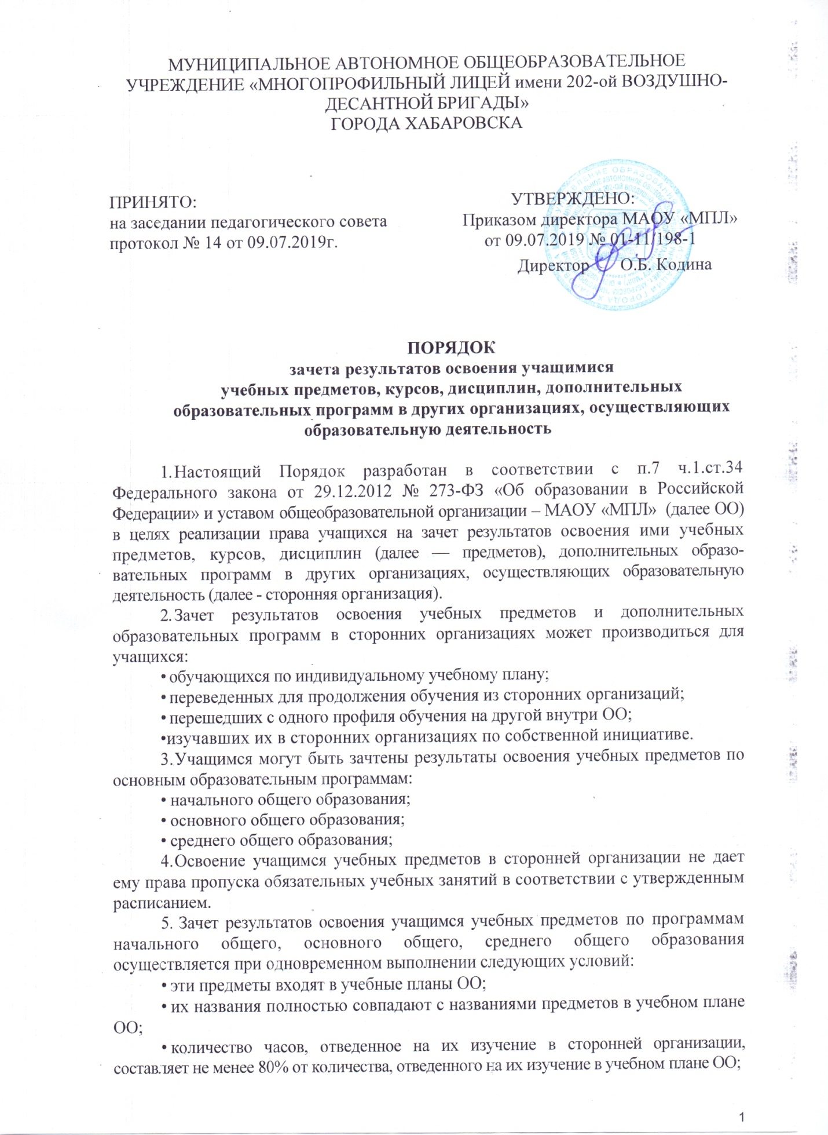эти предметы не являются обязательными для государственной итоговой аттестации;
- эти предметы не выбраны учащимся для государственной итоговой аттестации.
- Зачет результатов освоения учащимся выпускных классов (9-х и 11-х) учебных предметов по программам основного (среднего) общего образования, являющихся обязательными или выбранными учащимся для государственной аттестации, не производится.
- Зачет результатов освоения учащимся любых учебных предметов по дополнительным общеразвивающим и предпрофессиональным программам осуществляется в полном объеме.
- Для зачета результатов освоения учебных предметов законный представитель учащегося и учащийся, достигший возраста 14 лет, пишут на имя директора заявление (приложение 1), в котором обязательно указываются:
- Ф.И.О. заявителя (Ф.И.О. учащегося в заявлении законного представителя);
- название предмета (предметов);
- класс (классы), год (годы) изучения;
- полное наименование и юридический адрес сторонней организации;
- объем предмета (предметов) в учебном плане
- форма (формы) итогового или промежуточного контроля знаний в соответствии с учебным планом сторонней организации;
- отметка (отметки) учащегося по результатам итогового или промежуточного контроля;
- дата;
- подпись.
9. При подаче заявления законный представитель учащегося предъявляет документ, подтверждающий его статус.
10. К заявлению прилагается заверенный подписью руководителя и печатью сторонней организации документ (документы), содержащий следующую информацию:
- название предмета (предметов);
- класс (классы), год (годы) изучения;
- объем предмета (предметов) в учебном плане сторонней организации;
- форма (формы) итогового или промежуточного контроля знаний в соответствии с учебным планом сторонней организации;
- отметка (отметки) по результатам итогового или промежуточного контроля.
11. По результатам рассмотрения заявлений (заявления) директор принимает одно из следующих решений:
а) зачесть результаты освоения учащимся заявленного предмета в сторонней организации с предъявленной оценкой (отметкой);
б) зачесть результаты освоения заявленного предмета в сторонней организации с усредненной итоговой оценкой (отметкой);
в) не засчитывать результаты освоения учащимся заявленного предмета в сторонней организации, так как предъявленные документы не соответствуют настоящему Порядку.
О принятом решении директор информирует под роспись заявителя (заявителей) в течение пяти рабочих дней.
- В случае принятия решения «а» директор издает приказ о зачете результатов освоения учащимся заявленного предмета (приложение 2).
- Принятие решения п. 11«б» осуществляется в случае изучения учащимся заявленного предмета в рамках обязательной части учебного плана ОО. Директор издает приказ о зачете результатов освоения заявленного предмета в сторонней организации с усредненной итоговой оценкой (отметкой) (приложение 3).
- В случае принятия решения п. 11 «в» директор ставит на заявлении резолюцию «Отказать». Учащемуся по заявленному предмету выставляется итоговая оценка (отметка), полученная им в ОО.

Приложение 1

Директору МАОУ «МПЛ»
О.Б. Кодиной
от ______________________
Ф.И.О.

Заявление

Прошу зачесть моему сыну (дочери), _______________________________________(Ф.И.О.), учащемуся (учащайся) _________ класса, следующие предметы, изученные в сторонней организации, имеющей юридический адрес : ______________________________________________________________________________________________________________________________________________

- _________________________(предмет) в объеме ________ часов — ________(оценка).
- _________________________(предмет) в объеме ________ часов — ________(оценка)
- _________________________( предмет) в объеме ________ часов — ________(оценка)

Справка сторонней организации прилагается.

Подпись

« » 20г.

Приложение 2

П Р И К А З

От ____ _________20__ г. №_________

О зачете результатов освоения английского языка
учащимся ________ класса ______________(ф.и.о.).

В соответствии с п. 7 ч. 1 ст. 34 «Основные права обучающихся и меры их социальной поддержки и стимулирования» Федерального закона от 29.12.2012г. №273-ФЗ «Об образовании в Российской Федерации», уставом МАОУ «МПЛ», Порядком зачета общеобразовательной организацией результатов освоения учащимся учебных предметов, курсов, дисциплин, дополнительных образовательных программ в других организациях, осуществляющих образовательную деятельность, на основании заявления _______________Ф.И.О. и справки сторонней организации
Приказываю:
1. Зачесть учащемуся _____________ класса ______________________________________(Ф.И.) _________________________________(предмет) классы с отметкой______________________.
2. Классному руководителю _____ класса ___________(Ф.И.О.) до «____»_______20___г. включительно внести необходимые записи в личное дело учащегося________________(Ф.И.)
3. Контроль за исполнением настоящего приказа возложить на заместителя директора лицея_________________________________(Ф.И.О.)
Приложения:
1. Заявление Ф.И.О. на 1 л.
2. Справка сторонней организации на 1 листе.
Директор: Подпись О.Б. Кодина

С приказом ознакомлены
и согласны: Подпись Фамилия

Дата

Приложение 3

П Р И К А З

От ____ _________20__ г. №_________

О зачете результатов освоения учебного предмета
учащимся _____ класса (Ф.И.)
с усредненными отметками
В соответствии с п. 7 ч. 1 ст. 34 «Основные права обучающихся и меры их социальной поддержки и стимулирования» Федерального закона от 29.12.2012г. №273-ФЗ «0б образовании в Российской Федерации», уставом ОО, Порядком зачета общеобразовательной организацией результатов освоения учащимся учебных предметов, курсов, дисциплин (модулей), дополнительных образовательных программ в других организациях, осуществляющих образовательную деятельность, на основании заявления Ф.И.О. и справки сторонней организации
приказываю:
- Зачесть учащемуся _________ класса ___________________(Ф.И. ) ____________________(предмет) с отметкой___________________*.
- Классному руководителю _______ класса Ф.И.О. до « » 20 г. включительно внести необходимые записи в личное дело учащегося_______________(Ф.И.)
3. Контроль за исполнением настоящего приказа возложить на заместителя директора лицея_______________________(Ф.И.О.)
Приложения:
- Заявление Ф.И.О. на 1 листе.
- Справка сторонней организации на 1 листе.
Директор: Подпись Ф.И.О.
С приказом ознакомлены
и согласны:

Подпись Фамилия

Дата

* Усредненная оценка (отметка) определяется как среднее арифметическое оценки, полученной учеником в ОО, и оценки, полученной им в сторонней организации с округлением в пользу ученика.

